PK-WII1F型无热再生吸附式干燥机控制器
使用说明书

PK-WII1F型无热再生吸附式干燥机控制器是采用PIC单片机技术研制的专用定时控制器。它能按用户设定的延时时间控制吸附式干燥机A、B两塔的吸附和再生工作，操作简单，工作可靠，显示直观明了。F型控制器可加装环境温度检测装置，当气温降至零度左右时能自动接通加热装置。并在温度升至25℃～30℃时停止加热。G型控制器增加了远程控制的功能，可在本地控制和远程控制间切换.控制器有前开门和后开门两种机箱，外形美观大方。
- 主要功能
- 预置功能：在预置状态下，可通过两个按钮设置并显示四个时段的延时时间。
- 延时功能：在运行状态下，可按预置的延时时间使四个继电器按规定的时序延时通断。
- 显示功能：预置状态时，四位数字显示的第一位显示预置的时段数（参数1～4），后三位显示预置时间；参数5为阀门控制模式。运行状态时，显示t1的延时时间（加计时）。同时通过8个发光管显示设备的工作状态。
- 技术指标
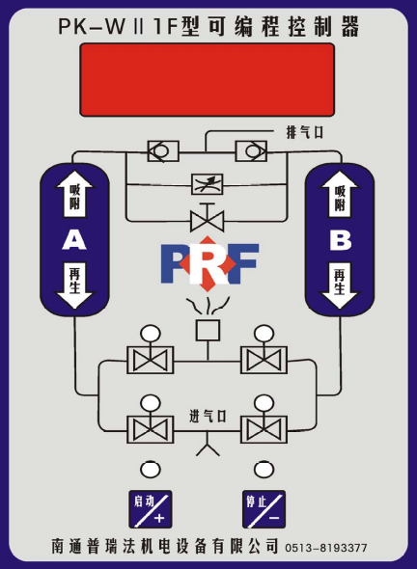1. 电源电压：AC220V(+15%，—20%)； 图一
2. 输出容量：2A AC250V, 2A DC30V（max）；
- 定时范围： 延时时间
t1（半周期时间）:1～600s;
t2(再生延时时间):1～60s;
t3（再生时间）:1～600s; 工作状态
t4（均压时间）:1～30s。
- 延时精度：≤1‰。 SB2（停止/—）
- 可设定阀门控制模式（参数5）
0．表示全部阀门为常闭阀门
得电通气。 SB1（启动/＋）
1．表示全部阀门为常开阀门
得电断气。
2．表示A吸/B吸为常开阀，A再/
B再为常闭阀。
3．表示A再/B吸为常开阀，A吸/
B再为常闭阀。
- 动作时序：见图二。
- 使用方法：
1. 预置延时时间：
将控制器内部中间的红色拨动开关SA1拨到上方，控制器即处于设置状态。LED数码管的最高位显示1，表示目前设定的是第一段延时时间t1；其余位显示延时时间设定值。按动面板左侧下方的“停止/-”按钮SB2（此时的功能是增加计时值），可使延时时间从1逐步增加到600秒,然后再重复进行。
当设定的延时值符合要求时，可按面板上的“启动/＋”按钮SB1（此时的功能是选择延时时段），最高位显示2,表示设定第二段延时时间t2。按“停止/—”按钮同样可增加延时值。
依次类推，可设定四个延时段的时间。在设定时，按住停止按钮超过1秒钟时，延时设定值将快速增加，而断续按动时则每次加1。设定完毕，立即将SA1开关拨回原位（不要断电），则设定值将被写入E2PROM储存起来,即使断电后仍能保留。
2. 定时工作：
当SA1处于运行位置时（靠下），按启动按钮，控制器按图二的时序工作。KA1～KA4相继动作，红、绿色LED发光管指示工作状态。LED数码管显示第一延时段（t1）的延时时间。
按停止按钮则中断工作，继电器全部释放，控制器复位。
注：KA2和KA4可并联输出，共同驱动一个电磁阀（即为三阀结构）。当t4时间设置为0时，即没有均压段。
- 动作时序图 见图二：
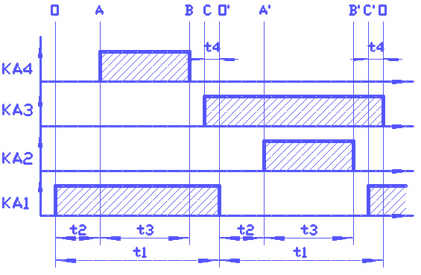
图二

 | OA段 | AB段 | BC段 | CO’段 | O’A’段 | A’B’段 | B’C’段 | C’O’段
A塔 | 吸附 |  |  |  |  | 再生 |  | 均压
B塔 |  | 再生 |  | 均压 | 吸附
五、接线方式
U | N | 1 |  | 2 |  | 3 |  | 4
相线 | 零线 | KA1-1 | KA1-2 | KA2-1 | KA2-2 | KA3-1 | KA3-2 | KA4-1 | KA4-2

～220V A吸附 A再生 B吸附 B再生
接线方式见表1：
注：U、N接AC220V电源，PE可不接；KA1～4接电磁阀。

南通普瑞法机电设备有限公司
0513-88193377 88092332
http://www.purifa.com
E-mail:info@purifa.com
2006-01-01

